

Website para Escuteiros - ScoutNow

**Trabalho Final de curso**

Relatório Intercalar 1º Semestre

Nome do Aluno: Ricardo Soares Duarte

Nome do Orientador: Rui Santos

Trabalho Final de Curso | LEI | 14/04/2024

**Direitos de cópia**

Website para Escuteiros, Copyright de (Ricardo Soares Duarte) Universidade Lusófona.

A Escola de Comunicação, Arquitectura, Artes e Tecnologias da Informação (ECATI) e a Universidade Lusófona (UL) têm o direito, perpétuo e sem limites geográficos, de arquivar e publicar esta dissertação através de exemplares impressos reproduzidos em papel ou de forma digital, ou por qualquer outro meio conhecido ou que venha a ser inventado, e de a divulgar através de repositórios científicos e de admitir a sua cópia e distribuição com objectivos educacionais ou de investigação, não comerciais, desde que seja dado crédito ao autor e editor.

Índice

Índice 4

Lista de Figuras 6

Lista de Tabelas 7

Resumo 8

Abstract 9

Identificação do Problema 10

1.1 Enquadramento 10

1.1.1 Alcateia 10

1.1.2 Expedição 10

1.1.3 Comunidade 10

1.1.4 Clã 10

1.2 Descrição do Problema 11

1.3 Objetivos 11

2 Viabilidade e Pertinência 12

3 Benchmarking 13

4 Engenharia 14

4.1 Levantamento e análise dos Requisitos 14

4.2 Diagramas de Casos de Uso 18

4.3 Diagramas de Atividades 21

4.4 Modelos relevantes 24

4.4.1 Diagrama de Entidade Relação 24

4.5 Estrutura 27

4.6 Mockups 28

5 Solução Proposta 33

5.1 Introdução 33

5.2 Arquitetura 33

5.3 Tecnologias e Ferramentas Utilizadas 34

5.4 Implementação 35

5.5 Abrangência 35

6 Plano de testes e validação 36

7 Método e Planeamento 37

8 Resultados 38

8.1 Resultados Gerais 38

8.2 Requisitos Cumpridos 38

Bibliografia 39

Anexos 40

Glossário 41

Lista de Figuras

Figura 1 - Diagrama de Caso de Uso 1 18

Figura 2 - Diagrama de Caso de Uso 2 19

Figura 3 - Diagrama de Caso de Uso 3 20

Figura 4 - Diagrama de Atividade 1 21

Figura 5 - Diagram de Atividade 2 22

Figura 6 - Diagrama de Atividade 3 23

Figura 7 -Diagrama de Entidade Relação (parte1) 26

Figura 8 - Diagrama de Entidade Relação (parte2) 27

Figura 9 - Estrutura do Projeto 28

Figura 10 - Mockup Página Inicial 29

Figura 11 - Mockup Página de Notícias 29

Figura 12 - Mockup Página de Calenderização 30

Figura 13 - Mockup Página de Inscrição 30

Figura 14 - Mockup Página de Iniciar Sessão 31

Figura 15 - Mockup Página de Informações 31

Figura 16 - Mockup Página de Validação de Inscrições 32

Figura 17 - Diagrama de Arquitetura de Sistema 33

Figura 18 - Diagrama de Arquitetura do Software 34

Figura 19 – Calendário 37

Lista de Tabelas

Tabela 1 – Requisitos 17

Resumo

Este trabalho pretende modernizar o Agrupamento 467 - Charneca de Caparica, do Corpo Nacional de Escutas, através do desenvolvimento de um website. O agrupamento enfrenta problemas na comunicação e administração, por ainda trabalhar muito analogicamente e não haver centralização informação. A solução proposta baseia-se numa plataforma web desenvolvida em Django, que tem como objetivo partilhar as atividades e imagem do agrupamento, haver um sistema de organização anual, criar um sistema que gere os escuteiros e haver uma partilha de documentos e fotos.

Abstract

This project aims to modernize Group 467 - Charneca de Caparica, part of the National Scout Corps in Portugal, through the development of a website. The group faces communication and administration challenges due to its analog practices and lack of centralized information. The proposed solution involves a web platform built on Django, aiming to facilitate the sharing of group activities and images, establish an annual organizational system, implement a scout management system, and enable the sharing of documents and photos.

Identificação do Problema

## Enquadramento

O CNE, ou Corpo Nacional de Escutas, representa a maior organização de jovens em Portugal, dedicando-se à formação integral de seus membros. Fundado em 27 de maio de 1923, em Braga, o CNE expandiu-se por todo o país, incluindo os arquipélagos. Os agrupamentos são estruturados em quatro secções distintas:

### Alcateia

Na Alcateia, as crianças de 6 a 10 anos, chamadas de lobitos, são organizadas em 2 a 5 bandos, compostos por 4 a 8 elementos, identificados pela cor amarela. O local de reunião é conhecido como covil.

### Expedição

A Expedição é destinada a crianças de 10 a 14 anos, chamadas de exploradores. Ela é composta por 2 a 5 patrulhas, cada uma com 4 a 8 elementos, identificados pela cor verde. As reuniões ocorrem na Base.

### Comunidade

Adolescentes de 14 a 18 anos, chamados de pioneiros, integram a Comunidade. Esta é composta por 2 a 5 equipas, cada uma com 4 a 8 elementos, e é representada pela cor azul. O local de reunião é denominado Abrigo.

### Clã

Jovens adultos de 18 a 22 anos, conhecidos como caminheiros, fazem parte do Clã. Este é composto por 2 a 5 tribos, cada uma com 4 a 8 elementos, identificados pela cor vermelha. As reuniões acontecem no Albergue.

Além das quatro secções, há os voluntários, também conhecidos por chefes, que são todos adultos com mais de 22 anos que integram as equipas de animação. Essas equipas desempenham um papel fundamental na condução das atividades.

No concelho de Almada, na freguesia da Charneca de Caparica, está situado o Agrupamento 467 - Charneca de Caparica, do qual faço parte.

## Descrição do Problema

Ao longo de muitos anos, o Agrupamento 467 - Charneca de Caparica tem enfrentado desafios significativos na gestão e organização, optando por métodos analógicos. Com uma média anual de 120 a 200 membros ativos, sujeita a variações devido a novas inscrições e saídas, essa abordagem tem gerado dificuldades na transmissão de informações.

Primeiramente, a falta de um método digital para inscrições impede o acesso conveniente daqueles que desejam participar nos escuteiros, requerendo a presença física na sede do agrupamento.

A ausência de uma plataforma centralizada impede o Chefe de Agrupamento de administrar eficazmente as diversas secções, equipas de animação, cargos, noites de campo e outros dados cruciais para a organização escutista.

A falta de uma plataforma dedicada para programar e partilhar o calendário resulta em informações desatualizadas, afetando tanto os escuteiros quanto os pais. A implementação de tal plataforma garantiria que todos estivessem informados sobre as atividades planeadas e angariações de fundos.

Por fim, a falta da partilha numa plataforma comum de documentos e fotos representa um obstáculo à troca eficiente de informações e experiências entre as gerações. Essa limitação prejudica a riqueza coletiva de conhecimento e a preservação das experiências acumuladas ao longo dos anos. Em vista desses desafios, torna-se evidente a necessidade crítica de adotar soluções digitais, destacando a importância de uma plataforma web abrangente para abordar essas questões de forma eficaz e moderna.

## Objetivos

Dado esse contexto, torna-se evidente a urgência de modernizar e implementar soluções digitais para otimizar a gestão e a comunicação no Agrupamento 467 - Charneca de Caparica. A resposta a essa necessidade reside no desenvolvimento de uma plataforma web abrangente, que não apenas permita a gestão eficaz de todos os membros do agrupamento, mas também facilite a partilha eficiente de documentos e ficheiros essenciais para a organização e planeamento das atividades.

# Viabilidade e Pertinência

Este projeto é viável, uma vez que a solução final deste website, elaborada a pedido do Chefe de Agrupamento do 467, permanecerá como uma representação ativa do Agrupamento 467 - Charneca de Caparica. Essa iniciativa trará vantagens substanciais para toda a comunidade do agrupamento, indo além de um mero projeto académico. Após a conclusão deste Trabalho de Fim de Curso, o website continuará a ser uma ferramenta contínua, auxiliando na gestão e organização do agrupamento. Desta forma, o projeto não se encerrará com a finalização académica, mas manterá sua relevância e utilidade ao representar e beneficiar o agrupamento de maneira duradoura.

A transição de métodos analógicos para soluções digitais não apenas reflete a necessidade urgente de otimizar a gestão e a comunicação no agrupamento, mas também visa superar obstáculos específicos que afetam diretamente a eficiência e a eficácia das atividades escutistas. A ausência de um método digital para inscrições, a falta de uma plataforma centralizada para a administração eficaz e a limitação na partilha de informações e experiências através de uma plataforma comum destacam a lacuna digital existente. Portanto, o desenvolvimento de uma plataforma web se torna não apenas uma solução necessária, mas uma resposta estratégica e moderna para promover a coesão, eficiência e preservação do conhecimento no Agrupamento 467.

Segundo o artigo “Sustainability impact of digitization in logistics” de Yasanur Kayikci, a transformação digital tem uma grande importância na gestão e comunicação de organizações, sendo de particular relevante para o Agrupamento 467 - Charneca de Caparica. Este projeto de website se alinha diretamente com as conclusões do artigo, ao abordar desafios específicos relacionados à gestão analógica e à comunicação ineficiente no agrupamento. A proposta de uma plataforma web abrangente reflete a necessidade urgente de modernizar as práticas existentes, conforme sugerido pelas tendências apontadas no artigo. A implementação de soluções digitais, conforme discutido no documento científico, não apenas otimiza a gestão e a comunicação, mas também promove eficiência e preservação do conhecimento. Portanto, a pertinência deste projeto é enfatizada, visto que se alinha com as recomendações e conclusões de estudos científicos contemporâneos sobre a transformação digital em organizações (Kayikci, 2018).

# Benchmarking

Ao dia de hoje não existe nenhuma ferramenta em formato digital que conjugue todas as necessidades do agrupamento, sendo que maior parte da gestão do agrupamento é feita em formato físico e a quando há partilha de documentos é feita através de várias plataformas, como drive, Dropbox e google fotos, o que torna a partilha de documentação confusa e complicada, por haver várias plataformas diferentes a serem usadas, também se corre o risco de se perder informação. A proposta de uma plataforma web vem no sentido de ajudar o agrupamento a centralizar toda a informação de maneira a criar uma melhor comunicação e logística. Ter uma plataforma web, também tem a vantagem de dar controlo total ao agrupamento e cria uma identidade online, promovendo uma adesão ao movimento escutista.

A solução proposta para o problema apresentado, passa por desenvolver um website a ser usado pela direção de agrupamento para gestão dos membros do agrupamento e para a partilha entre todos os escuteiros do agrupamento de documentos referentes ás atividades.

Através do website a direção de agrupamento irá puder aceitar inscrições de novos escuteiros, atribuição de cargos a cada escuteiro, criação de anúncios sobre futuras atividades e partilha de calendarização do respetivo ano letivo. Os restantes escuteiros pertencentes do agrupamento teriam acesso a uma área reservada á sua secçãopara partilha de documentos, ficheiros ou fotos e de anúncios sobre futuras atividades, como acampamentos, angariações de fundos ou qualquer outro tipo de atividade da respetiva secção. Como grande parte dos escuteiros são menores de idade, os pais dos mesmo também teriam acesso à parte da plataforma para saber informações sobre as futuras atividades e também teriam acesso ás fotos partilhadas pelo agrupamento.

# Engenharia

## Levantamento e análise dos Requisitos

Este sistema de gestão abrangente foi projetado para facilitar e potencializar a administração do seu agrupamento de escuteiros. Com objetivo de ser eficiente e de fácil uso, integra várias funcionalidades essenciais para chefes, encarregados de educação e escuteiros. Os requisitos apresentados a seguir foram cuidadosamente incorporados, abrangendo desde a autenticação do utilizador até a gestão do calendário, proporcionando uma experiência completa e funcional para o a comunidade escutista.

|  |  |  |  |  |  |
| --- | --- | --- | --- | --- | --- |
| **ID** | **Nome** | **Descrição** | **Esforço** | **Importância** | **Tipo** |
| R01 | Autenticação do Utilizador | Implementar um sistema para garantir a verificação da identidade dos utilizadores e proteger informações do agrupamento. | XL | Must Have | Funcional |
| R02 | Pedido de inscrição de um novo escuteiro | Criar um formulário para que novos membros possam solicitar a sua inscrição no agrupamento escutista, fornecendo as informações necessárias. | XL | Must Have | Funcional |
| R03 | Aceitação da inscrição de um novo escuteiro | Permitir que os responsáveis pela gestão do agrupamento avaliem e aceitem as inscrições pendentes de novos escuteiros. | XL | Must Have | Funcional |
| R04 | Adicionar um novo escuteiro | Permitir o Chefe dos escuteiros depois de aceitar a inscrição de um novo escuteiro, criar uma conta para o mesmo. | XL | Must Have | Funcional |
| R05 | Adicionar um novo encarregado de educação | Como maior parte dos escuteiros são menores, o chefe cria uma outra conta para o encarregado de educação. | L | Should Have | Funcional |
| R06 | Editar dados de um utilizador | Como à medida do tempo certas informações sobre certos escuteiros podem mudar, haver possibilidade do chefe puder alterar essas informações. | L | Should Have | Funcional |
| R07 | Eliminar um escuteiro | Como todos os anos saem escuteiros do agrupamento, haver a possibilidade de o chefe remover a conta de um escuteiro inativo. | XL | Should Have | Funcional |
| R08 | Eliminar um encarregado de educação | Seja por um escuteiro sair, ou passar a ser maior de idade, pode haver a possibilidade de o chefe remover a conta do encarregado de educação. | L | Could Have | Funcional |
| R09 | Adicionar uma notícia de agrupamento | Implementar um sistema para a inclusão de notícias relevantes no contexto do agrupamento escutista. | XL | Must Have | Funcional |
| R10 | Consultar de notícias do agrupamento | Permitir a visualização de notícias previamente adicionadas ao agrupamento, proporcionando informações atualizadas. | XL | Must Have | Funcional |
| R11 | Editar uma notícia de agrupamento | Permitir a edição de informações contidas em notícias já existentes no sistema. | L | Should Have | Funcional |
| R12 | Remover uma notícia de agrupamento | Permitir a opção de remover uma notícia do sistema quando necessário. | L | Should Have | Funcional |
| R13 | Consultar informação de secção | Permitir a visualização de informações da secção previamente adicionadas ao espaço de secção, proporcionando informações atualizadas sobre as futuras atividades. | L | Must Have | Funcional |
| R14 | Adicionar uma informação de secção | Permitir a inclusão de informações específicas relacionadas com cada uma das secções do agrupamento | L | Must Have | Funcional |
| R15 | Editar uma informação de secção | Permitir a edição de informações já existentes sobre as diferentes secções do agrupamento. | L | Should Have | Funcional |
| R16 | Remover uma informação de secção | Permitir a opção de excluir informações específicas de uma secção do sistema. | L | Should Have | Funcional |
| R17 | Adicionar documento | Permitir o carregamento e inclusão de documentos relevantes para o agrupamento, como atas, letras de músicas, etc. | M | Could Have | Funcional |
| R18 | Consulta de documentos | Permitir a pesquisa e visualização de documentos previamente adicionados. | M | Could Have | Funcional |
| R19 | Categorização de documentos | Implementar um sistema de categorização para organizar os documentos de forma eficiente. | M | Nice to Have | Funcional |
| R20 | Remover documentos | Permitir a opção de excluir documentos do sistema quando necessário. | M | Could Have | Funcional |
| R21 | Consultar o calendário agrupamento | Permitir a visualização de eventos e atividades agendadas para o agrupamento. | XL | Should Have | Funcional |
| R22 | Adicionar uma atividade ao calendário de agrupamento | Permitir a inclusão de novas atividades no calendário do agrupamento. | XL | Should Have | Funcional |
| R23 | Editar uma atividade do calendário de agrupamento | Permitir a alteração de informações sobre atividades já agendada, como a data, o local, etc. | L | Could Have | Funcional |
| R24 | Remover uma atividade do calendário de agrupamento | Permitir a opção de excluir uma atividade do calendário quando necessário. | L | Could Have | Funcional |
| R25 | Adicionar uma atividade ao calendário secção | Permitir a inclusão de novas atividades no calendário específico de cada secção. | L | Should Have | Funcional |
| R26 | Consultar o calendário secção | Permitir a visualização de eventos e atividades agendadas para uma secção específica. | L | Should Have | Funcional |
| R27 | Editar uma atividade do calendário de secção | Permitir a edição de informações sobre atividades já agendadas para uma secção. | L | Could Have | Funcional |
| R28 | Remover uma atividade do calendário de secção | Permitir a opção de excluir uma atividade do calendário de uma secção quando necessário. | L | Could Have | Funcional |
| R29 | Compatibilidade de Navegadores | Garantir total compatibilidade e funcionalidade do sistema nos principais navegadores (Google Chrome, Mozilla Firefox, Microsoft Edge e Safari) para proporcionar uma experiência consistente e eficiente a todos os utilizadores. | L | Should Have | Não Funcional |
| R30 | Compatibilidade com Dispositivos Móveis | Assegurar que o sistema é otimizado e funcional em diversos dispositivos móveis. | L | Should Have | Não Funcional |
| R31 | Segurança | Garantir a proteção de dados privados e de informações privadas do agrupamento. | XL | Must Have | Não Funcional |
| R32 | Desempenho | Garantir uma resposta rápida do sistema, para otimizar a experiência do utilizador | L | Must Have | Não Funcional |
| R33 | Intuitivo | Garantir um sistema fácil de usar | M | Must Have | Não Funcional |

Tabela 1 – Requisitos

## Diagramas de Casos de Uso

Os diagramas de caso de uso fornecem uma visão clara das interações entre atores e as funcionalidades do sistema. No contexto deste projeto, os diagramas são essenciais para compreender como os atores "Chefe", "Escuteiro", "Encarregado de Educação" e "Utilizador não autenticado" interagem com o sistema.

O primeiro diagrama representa a gestão de membros e inclui casos de uso como autenticação do utilizador, edição de dados de um utilizador, adição e remoção de escuteiros e encarregados de educação. Além disso, também mostra como um utilizador não autenticado, ou seja, um novo utilizador, pode fazer um pedido de inscrição, que posteriormente deve ser aceito pelo "Chefe".

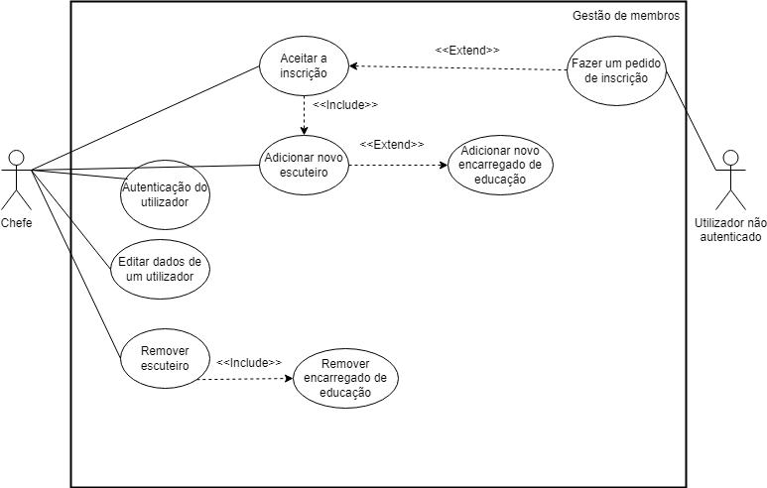

Figura 1 - Diagrama de Caso de Uso 1

O segundo diagrama representa todas as operações relacionadas ao agrupamento, ou seja, a partilha de notícias e do calendário do agrupamento acessíveis por todos os atores, bem como a adição, edição e remoção de novas notícias e atividades ao calendário, as quais só podem ser realizadas pelo Chefe.

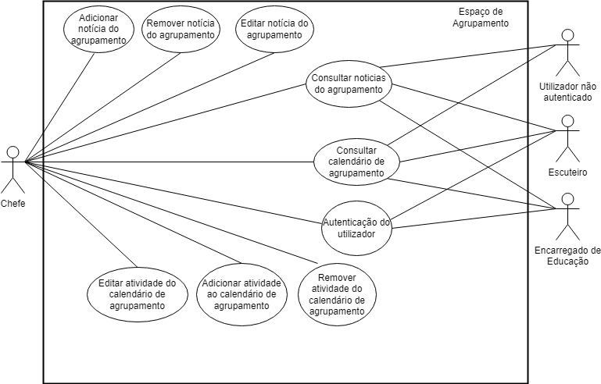

Figura 2 - Diagrama de Caso de Uso 2

O terceiro diagrama representa as operações possíveis nos espaços de secção, ou seja, a partilha de informações e do calendário da secção acessíveis a todos os atores, exceto o "Utilizador não autenticado". Além disso, inclui a possibilidade de adicionar, editar e remover informações e atividades ao calendário, sendo essa ação restrita ao "Chefe". Outro caso de uso envolve a partilha, adição, remoção e categorização de documentos, sendo estas ações possíveis apenas para o "Chefe" e o "Escuteiro".

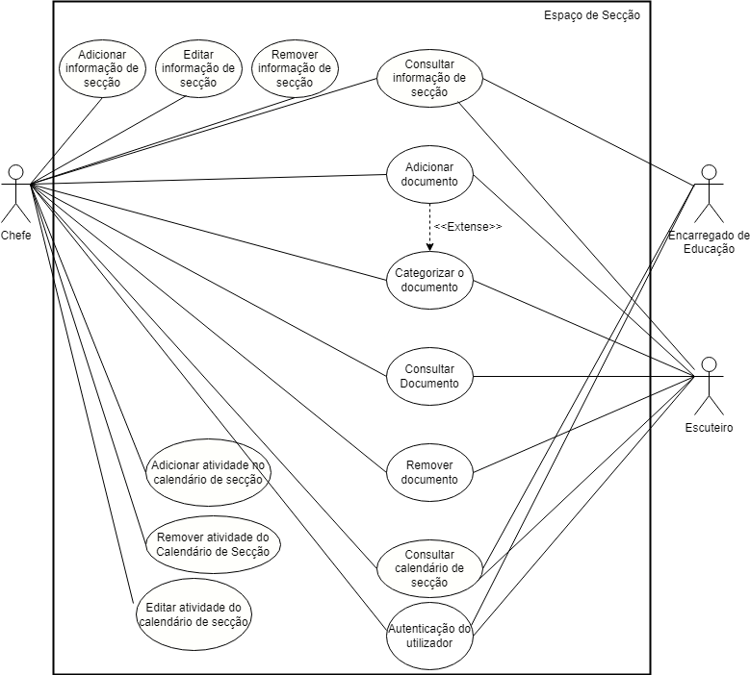

Figura 3 - Diagrama de Caso de Uso 3

## Diagramas de Atividades

Os diagramas de atividade têm como finalidade representar de forma visual os processos e fluxos de trabalho neste projeto, oferecendo uma compreensão clara das atividades, sua sequência e interações ao longo do tempo.

No primeiro diagrama, o utilizador é apresentado a quatro opções de páginas. A primeira opção é a "Consulta de Atividades do Agrupamento", onde é possível visualizar todas as notícias relacionadas ao agrupamento. A segunda opção é a "Consulta do Calendário do Agrupamento", que exibe o calendário do ano letivo do agrupamento. A terceira opção é a "Página de Inscrição", na qual um novo utilizador pode preencher um formulário com dados necessários para a inscrição nos escuteiros, tais como nome, data de nascimento, número de identificação, entre outros. A quarta opção é a “Autenticação”, explicada nos diagramas seguintes.

No caso da "Página de Inscrição", se todos os dados obrigatórios forem inseridos corretamente, a inscrição é concluída com sucesso. Caso contrário, se houver dados ausentes ou incorretos, o utilizador permanece na "Página de Inscrição" para corrigir as informações e garantir um preenchimento adequado. Essa abordagem visa garantir que o processo de inscrição seja efetuado de maneira precisa e eficiente.

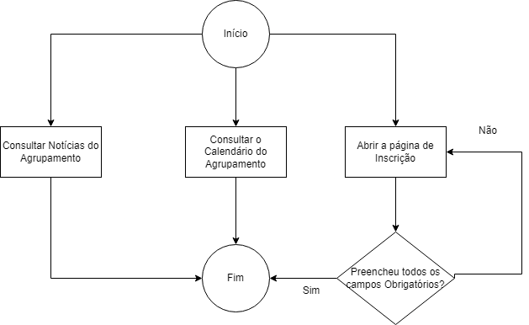

Figura 4 - Diagrama de Atividade 1

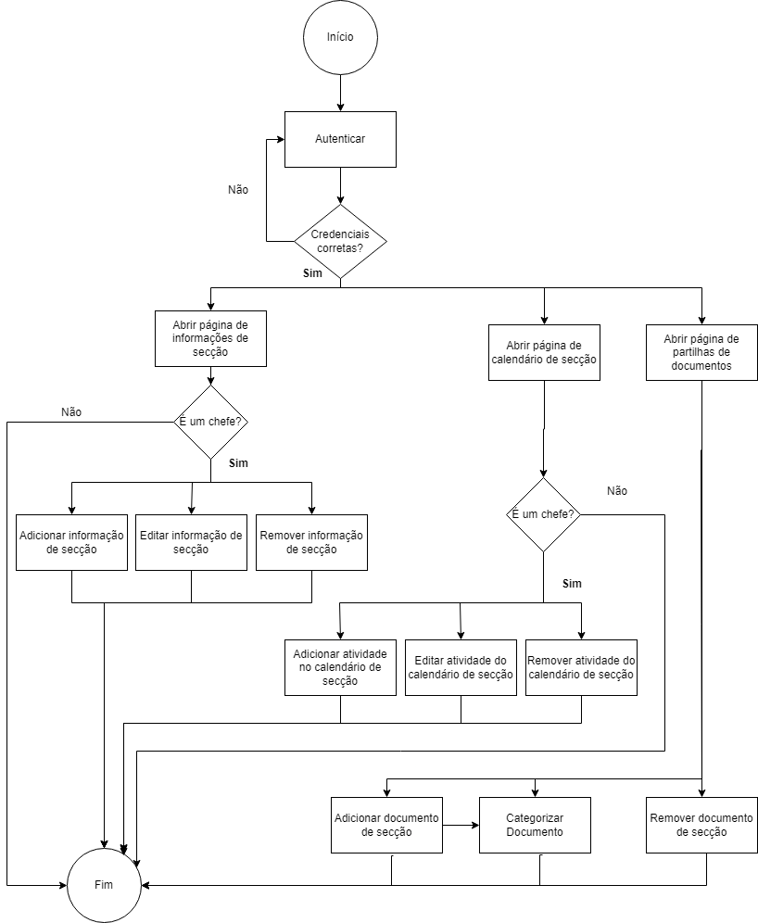No segundo diagrama, o utilizador tem a possibilidade de se autenticar e avança apenas se as credenciais estiverem corretas. Após a autenticação, são apresentadas três opções de páginas. A primeira é a "Página de Informações de Secção", onde o utilizador pode consultar as informações da secção. Se o utilizador for um chefe, terá a capacidade de adicionar, editar e remover informações. A segunda é a "Página do Calendário de Secção", onde o utilizador pode consultar o calendário da secção. Se o utilizador for um chefe, poderá adicionar, editar e remover atividades ao calendário. A terceira página é a "Página de Partilha de Documentos", onde é possível adicionar, categorizar e remover documentos.

Figura 5 - Diagram de Atividade 2

No terceiro diagrama, o utilizador precisa realizar novamente a autenticação e, caso seja o chefe, terá acesso à página de gestão de membros, onde é possível adicionar, editar e eliminar um novo membro. A segunda página é a "Página de Validação de Inscrição", na qual o chefe pode visualizar os pedidos de inscrição. Nesta página, é possível examinar mais detalhes da inscrição e decidir aceitar ou recusar a inscrição após a verificação dos dados. Quando a inscrição é aceite, um novo escuteiro é adicionado e, dependendo da idade do escuteiro, pode ser adicionado um novo encarregado de educação.

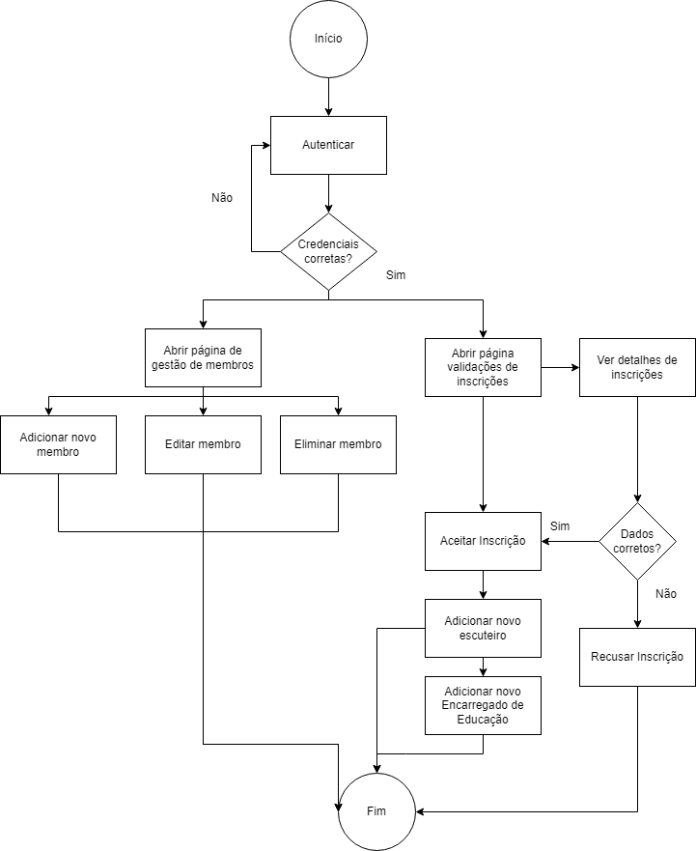

Figura 6 - Diagrama de Atividade 3

## Modelos relevantes

### Diagrama de Entidade Relação

Os Diagramas de Entidade-Relacionamento são uma ferramenta visual utilizada na modelagem de dados em sistemas de banco de dados. Esses diagramas representam entidades, atributos e os relacionamentos entre entidades de um domínio específico. Neste projeto, o diagrama de Entidade-Relacionamento apresenta as seguintes entidades:

* Escuteiro:
  + Atributos: Nome, Email, Número de Identificação, Data de Nascimento, Morada, Código Postal, Localidade, Número de Telemóvel, Cargo, Password, Freguesia de Nascimento, Concelho de Nascimento, Número Fiscal.
* Encarregado de Educação:
  + Atributos: Nome, Email, Número de Identificação, Data de Nascimento, Morada, Número de Telemóvel, Password.
* Chefe:
  + Atributos: Nome, Email, Número de Identificação, Data de Nascimento, Morada, Número de Telemóvel, Cargo, Password, Número Fiscal.
* Equipa:
  + Atributos: Nome, Lema, Grito.
* Secção:
  + Atributos: Nome, Cor, Grito.
* Documento:
  + Atributos: Título, Categoria.
* Calendário:
  + Atributos: Título, Dia, Mês, Descrição.
* Informação:
  + Atributos: Título, Descrição.
* Notícia do Agrupamento:
  + Atributos: Título, Descrição, Imagem.
* Calendário de Agrupamento:
  + Atributos: Título, Data, Descrição.

Em termos de relações, o diagrama atualizado define que:

* Um Escuteiro é associado a exatamente um Encarregado de Educação, mas um Encarregado de Educação pode ter vários Escuteiros sob sua responsabilidade.
* Um Escuteiro pode ser membro de uma Equipa, e uma Equipa pode consistir em vários Escuteiros. Cada Equipa está vinculada a uma única Secção, mas uma Secção pode incluir várias Equipas.
* Cada Secção detém um único Calendário, e cada Calendário está relacionado a apenas uma Secção. Da mesma forma, uma Secção pode possuir diversas Informações, com cada Informação pertencendo a uma só Secção.
* O mesmo se aplica aos Documentos, que estão associados às Secções.
* Um Chefe está integrado em apenas uma Secção, mas uma Secção pode ter vários Chefes.

As Notícias do Agrupamento e o Calendário de Agrupamento não apresentam relações específicas com outras entidades neste contexto.

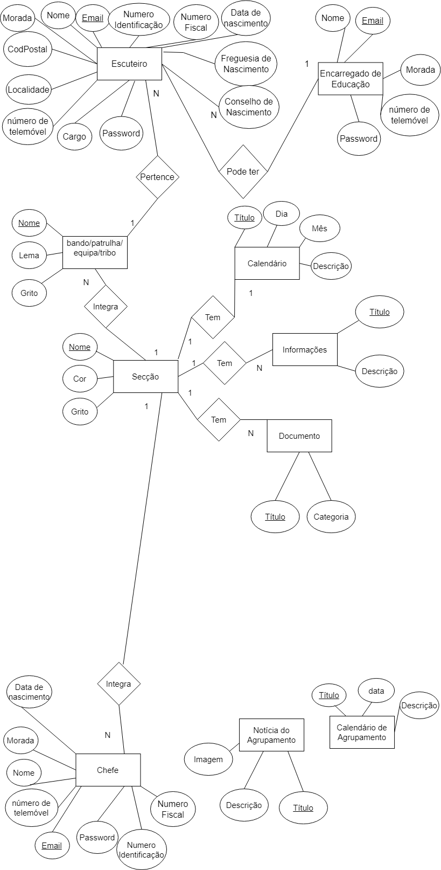

Figura 7 -Diagrama de Entidade Relação (parte1)



Figura 8 - Diagrama de Entidade Relação (parte2)

## Estrutura

A estrutura do projeto diz respeito à organização e disposição dos elementos que compõem este projeto. Essa estrutura é projetada para proporcionar uma visão clara e compreensível de como os diferentes componentes do projeto se relacionam entre si. No caso deste projeto, a estrutura consiste em uma página inicial que se desdobra em quatro opções: página de inscrição, notícias, calendário de agrupamento e autenticação.

Ao optar pela autenticação, a experiência varia conforme a secção em que estamos inseridos, podendo ser Alcateia, Expedição, Comunidade ou Clã. Dentro de cada secção, existem três páginas distintas: Informações, Calendário e Documentos. Caso o utilizador seja um chefe, após a autenticação, também terá acesso à página de validação de inscrição e à gestão de membros.

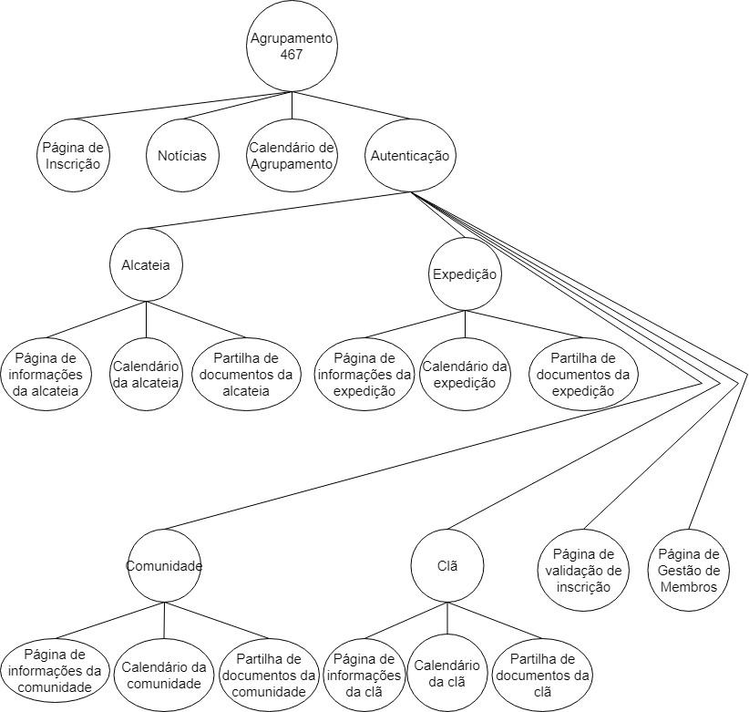

Figura 9 - Estrutura do Projeto

## Mockups

Mockups são representações visuais do design do projeto que estou desenvolvendo. Essas representações oferecem uma visão estática e ilustrativa do layout, estrutura e elementos visuais que comporão o produto final. Os mockups servem como uma ferramenta eficaz para comunicar e visualizar o design proposto, facilitando a colaboração, obtenção de feedback e refinamento das ideias antes da implementação completa do projeto.

O primeiro mockup é apenas a página inicial que apareceria a qualquer utilizador que abrisse o site.

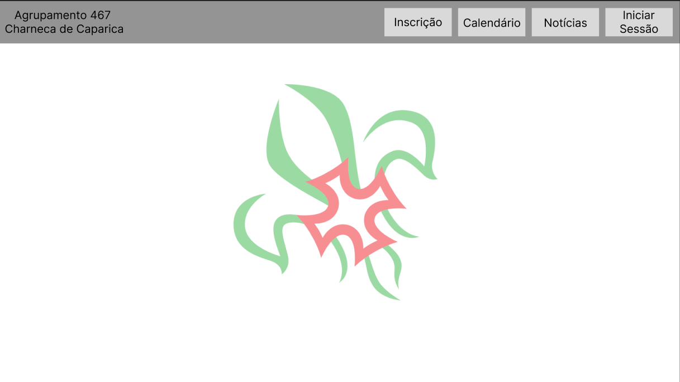

Figura 10 - Mockup Página Inicial

Este mockup é referente à página de notícia, onde qualquer utilizador poderia ver as notícias do agrupamento, tendo como objetivo responder ao requisito 10.

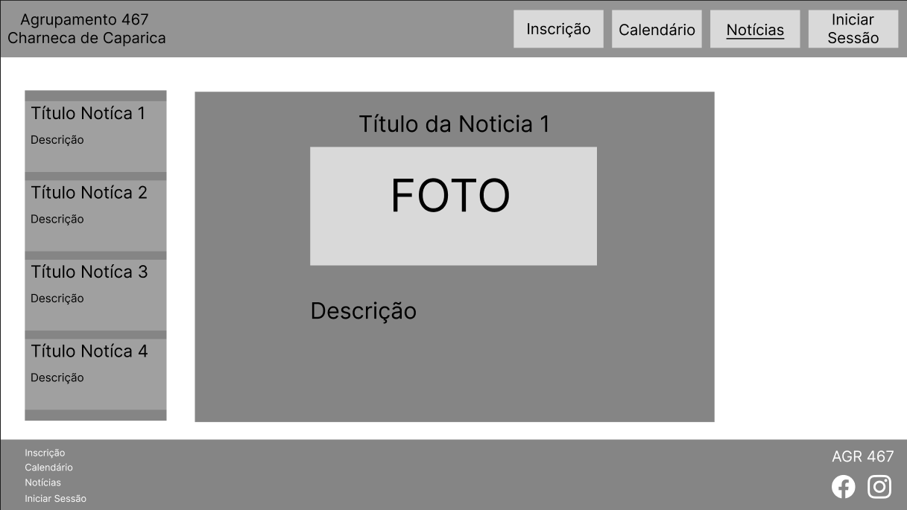

Figura 11 - Mockup Página de Notícias

Este mockup é referente à página de calendário, onde qualquer utilizador poderia ver o calendário do agrupamento, tendo como objetivo responder ao requisito 21.

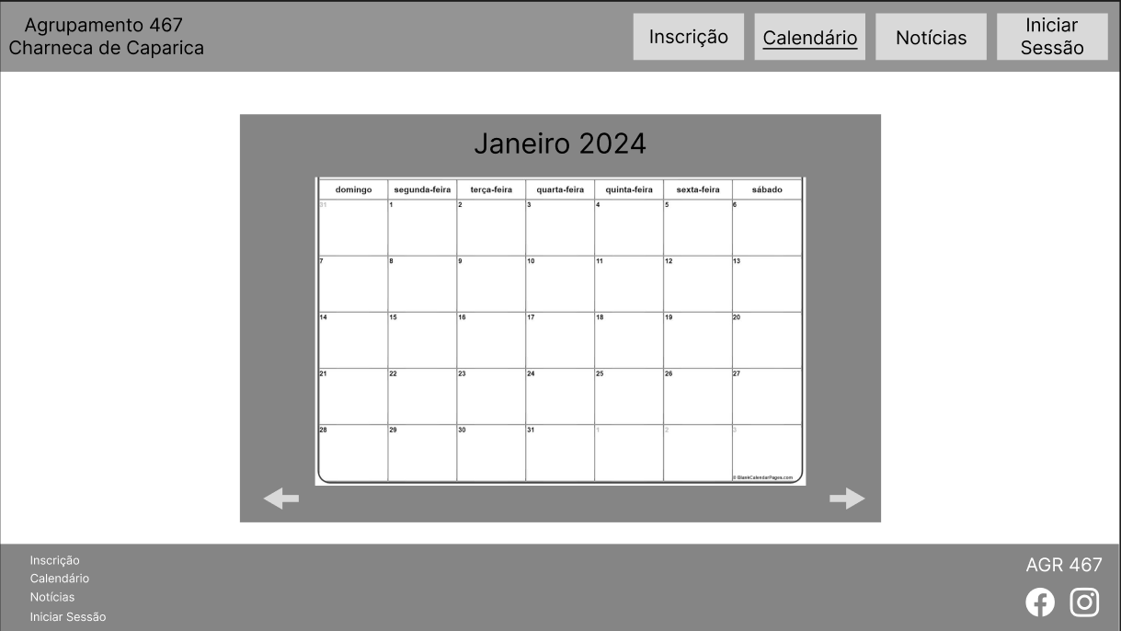

Figura 12 - Mockup Página de Calenderização

Este mockup é referente à página de incrição, onde qualquer utilizador poderia inscrever-se ou ao seu educando tendo como objetivo responder ao requisito 2.

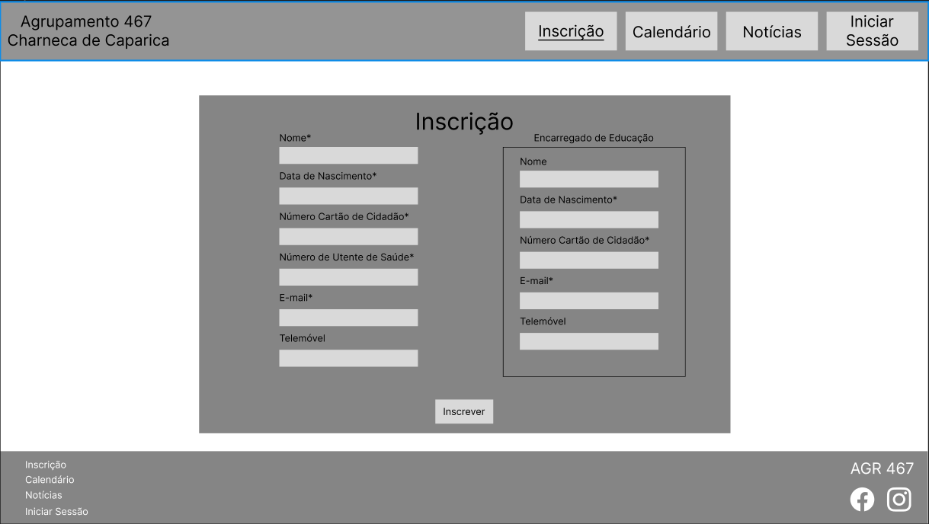

Figura 13 - Mockup Página de Inscrição

Este mockup é referente à página de início de sessão, onde os utilizadores com contas já registadas poderiam iniciar sessão para ter acesso aos espaços de secção e gestão de membros tendo como objetivo responder ao requisito 1.

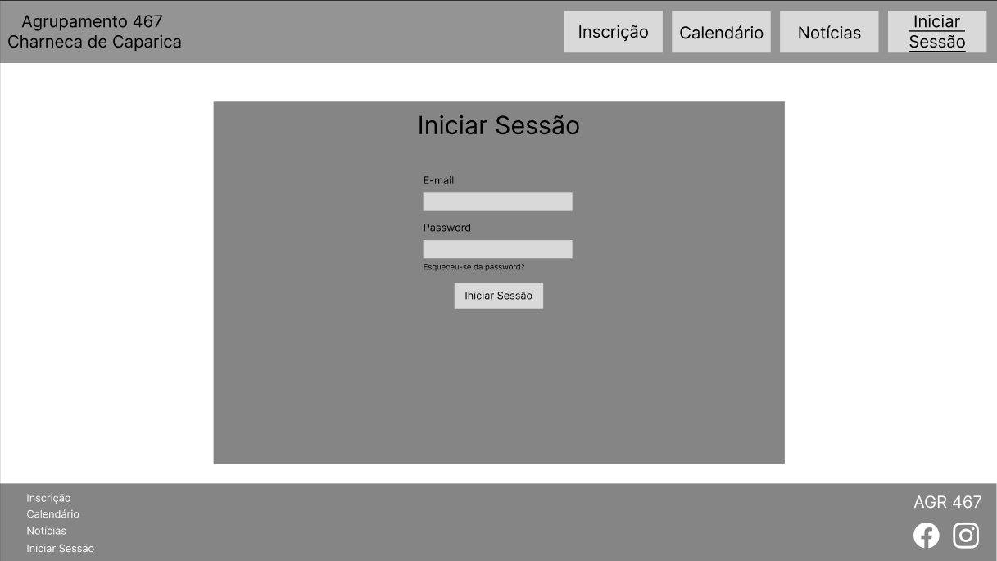

Figura 14 - Mockup Página de Iniciar Sessão

Este mockup é referente à página de informações da secção, neste caso específico o utilizador acede à página de informações do clã, tendo como objetivo responder ao requisito 13.

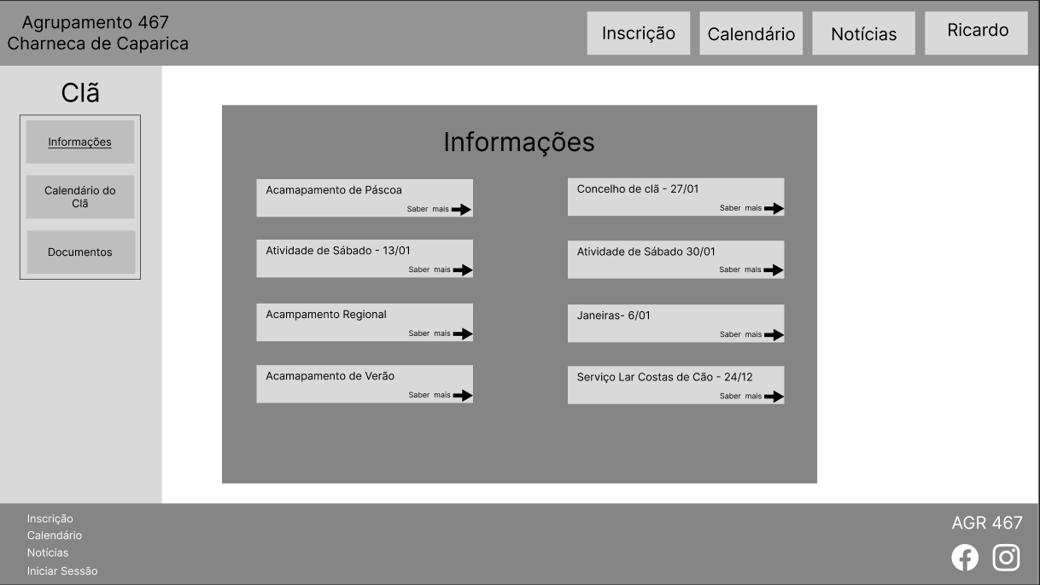

Figura 15 - Mockup Página de Informações

Este mockup é referente à página Validação de Inscrições, neste caso o utilizador acede e pode aceitar a inscrição ou ver mais detalhes, tendo como objetivo responder ao requisito 3.

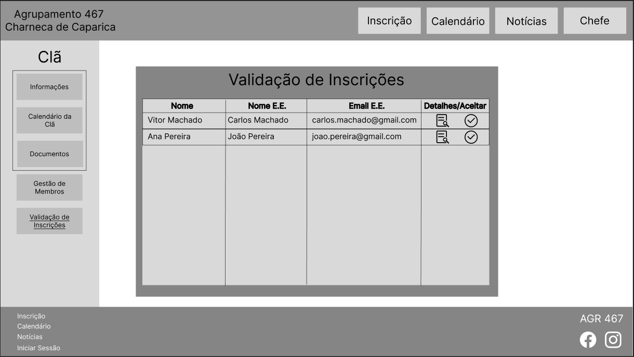

Figura 16 - Mockup Página de Validação de Inscrições

Este mockup é referente à página de gestão de membros, neste caso o utilizador acede e pode adicionar, editar ou remover um utilizador, tendo como objetivo responder aos requisitos 4,5,6,7,8.

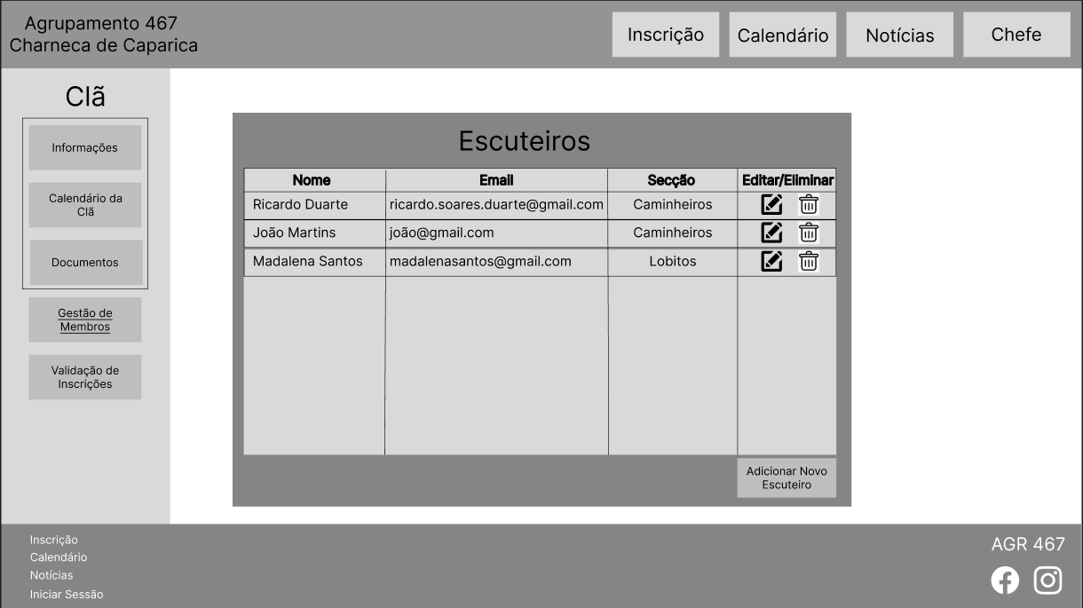

# Solução Proposta

## Introdução

A solução proposta visa o desenvolvimento de um website abrangente para o agrupamento escutista, permitindo a gestão eficiente de todos os membros, desde escuteiros até encarregados de educação. O website terá como objetivo principal oferecer um sistema de gestão que permita ao Chefe de Agrupamento administrar as informações pessoais e escutistas necessárias para as atividades do movimento escutista. Além disso, o sistema facilitará o processo de inscrição de novos escuteiros. A plataforma também incluirá espaços para as secções compartilharem o calendário anual, promovendo a comunicação sobre atividades e angariações de fundos. Adicionalmente, será implementado um sistema de partilha de documentos para preservar experiências e práticas passadas, proporcionando uma base para atividades futuras. O código pode ser consultado pelo seguinte [git](mailto:https://github.com/RicardoDuartea22106289/pythonProject).

## Arquitetura

A arquitetura de sistema sugerida para o Agrupamento Escutista implica a implementação da aplicação web em um servidor dedicado. Este servidor atuará como a camada lógica, realizando cálculos e processamentos. Para armazenar dados, o servidor se comunicará com uma base de dados responsável por armazenar todas as informações necessárias. Por fim, para interagir com o servidor, os utilizadores precisarão de um computador ou dispositivo móvel, onde poderão enviar solicitações ao servidor.

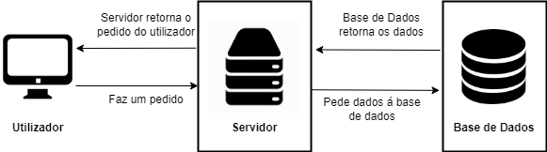

Figura 17 - Diagrama de Arquitetura de Sistema

A arquitetura do Django é fundamentada no padrão MVT. MTV é uma abordagem que envolve Model, que constitui a camada de dados da aplicação, definindo a estrutura e o comportamento dos dados. A View gerencia a lógica de apresentação e processamento das requisições do utilizador. O Template, por sua vez, é responsável pela apresentação dos dados ao utilizador, especificando como esses dados devem ser exibidos.

O processo de trabalho no padrão MVT tem início quando o usuário envia uma solicitação HTTP contendo um URL ao Django. Em seguida, o Django procura o recurso associado ao URL. Se o caminho estiver vinculado a uma função da View, essa função é ativada. A função View, por sua vez, interage eventualmente com o Modelo, realizando operações como carregamento ou recuperação de dados do banco de dados. Posteriormente, a View renderiza um Template apropriado, podendo integrar dados extraídos do Modelo, e retorna essa representação visual ao usuário como uma resposta HTTP.

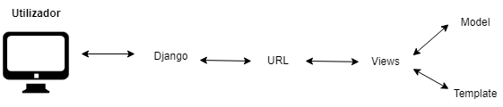

Figura 18 - Diagrama de Arquitetura do Software

## Tecnologias e Ferramentas Utilizadas

A implementação da solução proposta procura selecionar tecnologias e ferramentas como, Django, JavaScript, HTML, CSS e Git, que serão usadas de forma a criar eficácia, segurança e uma experiência satisfatória para o utilizador.

O Django será a parte principal do desenvolvimento do website, escolhido por sua robustez em segurança e facilidade de manutenção. Sua arquitetura MVC oferece uma estrutura organizada, simplificando a gestão de membros, inscrições e outras funcionalidades essenciais.

O JavaScript será usado para proporcionar interatividade e dinamismo ao website. Irá permitir uma experiência ao utilizador mais eficiente, tornando o site não apenas funcional, mas também atrativo.

O HTML servirá como a linguagem principal para a construção da estrutura das páginas, enquanto o CSS será responsável pela aparência e estilo do website. Essas tecnologias trabalharão em simultâneo para garantir uma estrutura bem organizada e uma apresentação visualmente atraente. A adoção cuidadosa de recursos do HTML5 e CSS3 permitirá a implementação de elementos modernos e responsivos.

O Git será usado para o controle de versão, simplificando o gerenciamento das mudanças ao longo do desenvolvimento. O repositório Git irá assegurar uma administração eficaz do código-fonte.

As escolhas das tecnologias foram feitas de acordo com a natureza e os requisitos específicos do projeto, com o objetivo de garantir a consistência, segurança e eficiência da solução proposta.

## Implementação

A execução da solução será otimizada por meio da parceria estabelecida entre o CNE (Corpo Nacional de Escutas) e a Google, proporcionando acesso aos serviços da plataforma para o desenvolvimento do website. Esse acordo representa uma valiosa oportunidade para explorar as ferramentas e recursos disponíveis na infraestrutura da Google, criando assim um ambiente produtivo sólido e eficiente.

Os serviços da Google irão sustentar o ambiente produtivo da solução, garantindo requisitos adequados em termos de recursos computacionais, armazenamento e rede. A utilização da Google Cloud Platform (GCP) viabilizará não apenas a criação e gestão do site, mas também o armazenamento seguro de informações essenciais.

A facilidade de acesso aos artefactos físicos necessários para a exploração produtiva, neste cenário, é proporcionada pelas infraestruturas disponibilizadas pela Google. A integração dos serviços Google no processo de implementação resultará em uma solução tecnologicamente avançada, alinhada com as melhores práticas do setor.

Em resumo, a colaboração entre o CNE e a Google oferece um ambiente propício para a implementação eficaz do projeto, aproveitando os recursos e a confiabilidade da infraestrutura tecnológica da Google.

## Abrangência

As disciplinas que serão aplicadas na solução proposta são as seguintes:

Bases de Dados: Esta disciplina será fundamental para o design e implementação do sistema de gerenciamento de dados. A utilização de uma estrutura de banco de dados relacional permitirá armazenar informações sobre membros, inscrições, calendário e documentos de forma eficiente.

Programação Web: Os conhecimentos adquiridos em HTML, CSS, JavaScript e Django serão diretamente aplicados no desenvolvimento do frontend web e backend.

Segurança Informática: Essencial dada a importância da segurança dos dados do Agrupamento Escutista, os princípios de segurança informática serão aplicados na escolha e implementação de práticas de segurança, garantindo a proteção adequada das informações.

Interação Humano-Máquina: Esta disciplina será relevante para garantir uma experiência eficiente e amigável ao utilizador. Com foco na usabilidade e na adaptação responsiva a diferentes dispositivos, também auxiliará no processo de testagem, identificação de possíveis erros e sugestões de melhorias.

# Plano de testes e validação

A última entrega do projeto inclui os resultados dos testes realizados, que demonstram que a solução cumpre os objetivos propostos, contribuindo para a resolução de um problema real com aplicabilidade, pertinência e relevância.

Os testes de usabilidade foram conduzidos com base no guião detalhado no documento "ScoutNow_Guião". Durante estes testes, os utilizadores foram solicitados a completar uma série de tarefas que abrangiam diversas funcionalidades do website que pode ser encontrado no guião.

Os resultados destes testes indicaram uma experiência positiva, com os utilizadores conseguindo completar as tarefas sem dificuldades significativas, conforme delineado no guião.

Os utilizadores também foram convidados a preencher um questionário de satisfação após a conclusão dos testes de usabilidade. Este questionário, encontrado no documento "ScoutNow_Questionario ", avaliou diversos aspetos do sistema, incluindo a facilidade de uso, clareza do vocabulário, design gráfico e compreensão dos ícones.

Os resultados do questionário mostraram uma alta satisfação entre os utilizadores, com a maioria concordando que a plataforma é fácil de usar, visualmente agradável e funcional para as suas necessidades.

Com base no feedback obtido dos testes e questionários, várias melhorias foram implementadas para otimizar a experiência do utilizador. Foram feitas revisões para melhorar a legibilidade e a clareza dos textos no website e ajustes feitos para garantir que todas as páginas e elementos do site mantivessem uma aparência e funcionamento consistentes.

Esses testes demonstraram que a solução desenvolvida não só atende aos objetivos estabelecidos, mas também é bem recebida pelos utilizadores, garantindo a sua aplicabilidade, pertinência e relevância para o agrupamento escutista.

# Método e Planeamento

Na primeira fase deste projeto, procedemos à identificação do problema, à avaliação da sua visibilidade e pertinência, à apresentação da solução proposta e à realização de benchmarking.

Na segunda fase, dedicamo-nos ao levantamento dos requisitos, à elaboração de diagramas de caso de uso, diagramas de atividade, diagrama de entidade-relação, definição da estrutura da proposta e à criação de mockups. Nesta etapa, aprofundámos ainda mais a solução proposta, aperfeiçoando o objetivo do projeto.

Para a terceira fase, defini as seguintes tarefas:

* Criação da Base de Dados
* Criação das Páginas Públicas
* Criação da Página de Inscrição nos Escuteiros
* Criação das Páginas de Gestão de Membros
* Criação das Páginas de Secção
* Criação do Sistema de Partilha de Informação
* Criação dos Sistemas de Notícias
* Criação do Sistema de Calendário
* Criação do Sistema de Partilha de Documentos

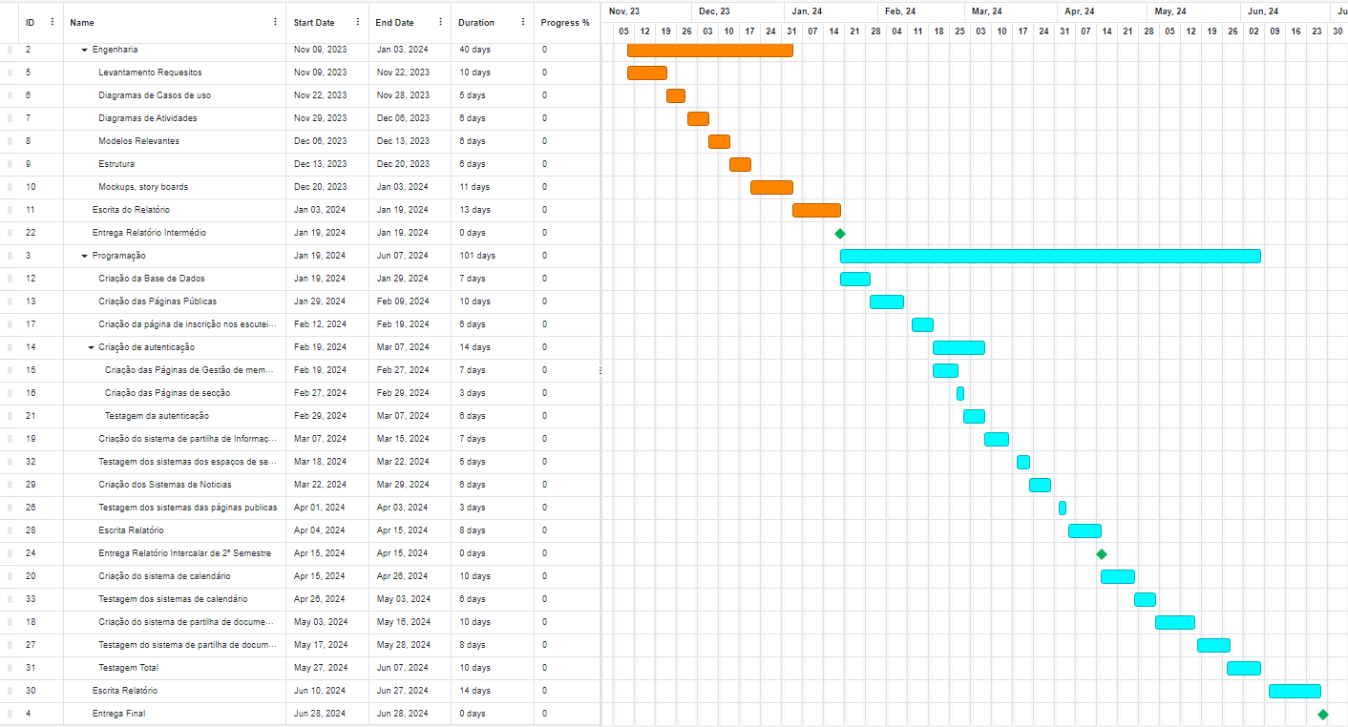

Figura 19 – Calendário

A entrega final do projeto demonstra que todos os requisitos propostos foram atingidos, com exceção da compatibilidade com telemóveis. A solução desenvolvida cumpre os objetivos estabelecidos, proporcionando uma ferramenta eficiente para a gestão do agrupamento escutista. A plataforma é funcional, intuitiva e bem recebida pelos utilizadores, evidenciando a sua aplicabilidade, pertinência e relevância para o contexto escutista.

# Resultados

Os resultados da solução desenvolvida serão analisados em termos do cumprimento dos critérios de sucesso determinados no levantamento de requisitos. Esta análise incluirá eventuais revisões realizadas ao longo do desenvolvimento do Trabalho de Final de Curso.

## Resultados Gerais

Os resultados gerais indicam que a maioria dos requisitos foi cumprida com sucesso. A solução desenvolvida atinge os objetivos principais estabelecidos, proporcionando uma plataforma eficiente para a gestão do agrupamento escutista.

## Requisitos Cumpridos

1. **Criação da Base de Dados:**
   * A base de dados foi desenvolvida, armazenando todas as informações necessárias dos membros e atividades do agrupamento.
2. **Criação das Páginas Públicas:**
   * As páginas públicas foram implementadas, permitindo o acesso fácil e intuitivo a informações sobre o agrupamento.
3. **Criação da Página de Inscrição nos Escuteiros:**
   * A página de inscrição foi criada, facilitando o processo de inscrição de novos escuteiros.
4. **Criação das Páginas de Gestão de Membros:**
   * As páginas de gestão de membros foram desenvolvidas, permitindo a administração eficiente das informações dos membros.
5. **Criação das Páginas de Secção:**
   * Páginas específicas para cada secção foram criadas, promovendo a organização e comunicação interna.
6. **Criação do Sistema de Partilha de Informação:**
   * Um sistema de partilha de informação foi implementado, permitindo a disseminação de notícias e atualizações.
7. **Criação dos Sistemas de Notícias:**
   * O sistema de notícias permite a publicação e visualização de notícias do agrupamento.
8. **Criação do Sistema de Calendário:**
   * Um calendário foi criado para a gestão e visualização de eventos e atividades.
9. **Criação do Sistema de Partilha de Documentos:**
   * Um sistema de partilha de documentos foi implementado, facilitando o acesso a documentos importantes.

Uma das falhas na execução deste projeto foi a compatibilidade com dispositivos móveis não foi cumprido nesta fase. Esta limitação será considerada para melhorias futuras.

A análise detalhada dos resultados, outputs e outcomes confirma que a solução desenvolvida cumpre a maioria dos requisitos estabelecidos, proporcionando uma ferramenta eficaz e relevante para o agrupamento escutista, com exceção da compatibilidade com telemóveis, que será abordada em fases futuras.

# Bibliografia

[DEISI21] DEISI, Regulamento de Trabalho Final de Curso, Set. 2021.

[TaWe20] Tanenbaum,A. e Wetherall,D., *Computer Networks*, 6ª Edição, Prentice Hall, 2020.

[ULHT21] Universidade Lusófona de Humanidades e Tecnologia, [www.ulusofona.pt](http://www.ulusofona.pt),

# Anexos

[Repositório GitHub](https://github.com/RicardoDuartea22106289/pythonProject)

[Repositório Docker](https://hub.docker.com/repository/docker/badidev/pythonproject-web/general)

[Vídeo do Youtube](https://youtu.be/NikOjD0KRPs)

[Guião de Tarefas](https://docs.google.com/document/d/17zXUNg4JnMja3j92c-YSQKkPgxKaiJGo/edit?usp=sharing&ouid=103342336502060267486&rtpof=true&sd=true)

[Questionário de Satisfação](https://docs.google.com/document/d/1UUlzDqoqjyTDn-moUppbDTlFOkSBnU_k/edit?usp=sharing&ouid=103342336502060267486&rtpof=true&sd=true)

# Glossário

LEI Licenciatura em Engenharia Informática

LIG Licenciatura em Informática de Gestão

TFC Trabalho Final de Curso

CNE Corpo Nacional de Escutas

AGR Agrupamento

HTML HyperText Markup Language

CSS Cascading Style Sheets

GCP Google Cloud Platform

URL Uniform Resource Locato

MVT Model-View-Template

HTTP Hypertext Transfer Protocol